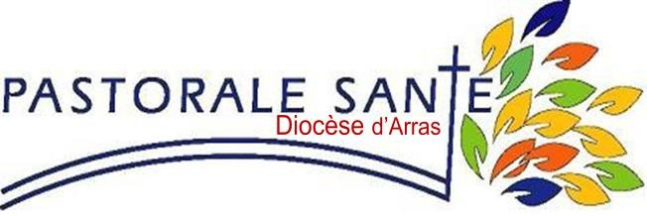

Journée diocésaine
de la Pastorale de la santé
le mercredi 21 septembre 2022 à BLANGY sur Ternoise
de 9h à 16h30

Thème : visiter son prochain, spiritualité et aspects pratiques.

Avec
Madame Talitha Cooreman-Guittin Maître de conférences à la faculté de théologie de Lille

En présence de Mgr Olivier Leborgne

Nous vous donnons Rendez-Vous
à l’abbaye Sainte-Berthe située 8 rue de la mairie 62770 Blangy sur Ternoise.

9 h : Accueil.

h 30 : Ouverture, présentation des participants et de la journée, temps de prière.
- h : Intervention de Me Cooreman.

Echanges.
- h 30 : Repas tiré du sac, dessert et café offerts.
- h 45 : reprise

14h : intervention de Mgr Olivier Leborgne et échanges
15 h 30 : Célébration eucharistique.

Merci de confirmer votre participation pour le 8 septembre, à votre correspondant de doyenné dont vous trouvez les coordonnées au dos.
Chers Amis d’aumôneries hospitalières et d’EHPAD, du Service Evangélique des Malades et de la Pastorale des Personnes en situation de Handicap,
la visite au prochain est le cœur battant de notre mission en Pastorale de la Santé.
En effet, il s’agit de vivre la proximité avec les personnes
fragiles, en souffrance.
Rencontrer, accompagner, écouter, prier ensemble, sont les fondements de notre engagement.
Aussi nous nous proposons de nous réunir à
l’abbaye Ste Berthe de BLANGY sur Ternoise
ce mercredi 21 septembre 2022.

Me Cooreman-Guittin, théologienne, maître de conférences, nous permettra d’approfondir le « pourquoi, comment » visiter. Des échanges avec elle et entre nous suivront son exposé.
La journée se conclura par l’Eucharistie présidée par notre père Evêque Mgr Olivier Leborgne qui nous enverra en mission.

Pastorale de la Santé, Eglise catholique diocèse d’Arras

